**Глава I**

**Факторы, определяющие инвестиционную политику в сфере ЖКХ**

Инвестиционная политика жилищно-коммунального хозяйства (ЖКХ) связана с формиро­ванием системы целевых ориентиров инвестиционной деятельности и выбором наиболее эффективных способов их достижения. Процесс разработки инвестиционной политики предполагает формулирование стратегических целей, разработку основных направлений инвестиционной политики, определение источников финансирования инвестиций, детализацию инвестиционной стратегии, анализ и корректировку инвестиционной политики.

Предпосылкой формирования инвестиционной политики служит общая деловая политика развития ЖКХ, основными целями которой является решение проблем объектов ЖКХ. Представляя собой важный составной элемент общей экономической политики, инвестиционная политика выступает фактором обеспечения эффективного развития отрасли ЖКХ. (см.Рис.1)

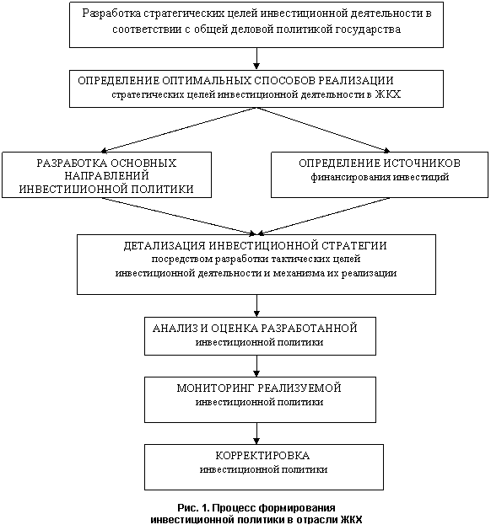

Основная цель инвестиционной политики ЖКХ может быть сформулирована как стремление к обновлению основных фондов, увеличению дохода от инвестиционной деятель­ности при допустимом уровне риска инвестиционных вложений, с использованием которых объекты ЖКХ смогут оказывать весь перечень необходимых услуг на современном технологическом уровне.

инвестирование с целью получения дохода в виде приращения основных фондов

Направления инвестиционной политики

инвестирование с целью оказания новых видов услуг населению

инвестирование с целью получения дохода, составляющими которого выступают как текущие доходы, так и приращение капитала

При выборе первого направления инвестиционной политики определяющее значение придается созданию рынка новых видов услуг.

При ориентации инвестиционной политики на приращение и модернизацию основных фондов на первый план выдвигается стабильность поступления инвестиционных активов, а их доходность рассматривается лишь как один из факторов, определяющих стоимость ак­тивов. Политика, направленная на обновление технологического оборудования, используемого при формировании услуг населению, связана с вложе­ниями средств в инвестиционные объекты, которые характеризуются повышенной степенью риска, обусловленной возможностью быстрого старения и как следствие обесце­нения их стоимости. Рост рыночной стоимости объектов инвестирования может происходить как в результате улучшения их инвестиционных качеств, так и кратковременных колебаний рыночной конъюнктуры.

Инвестиционную деятельность в ЖКХ в целом можно определить как единство процессов вложения ресурсов и их реализации в виде прироста стоимости основных фондов и оборудования.

**Объекты инвестиций**

Объектами инвестиций являются строящиеся, реконструи­руемые, технически перевооружаемые и расширяемые пред­приятия, здания, сооружения (основные фонды), предназна­ченные для водоснабжения и водоотведения, газоснабжения, выработки электро- и теплоэнергетики.   ( см.Рис.2)

Инвестиции в объекты ЖКХ представляют собой *вложения (затраты),* определяющие прирост стоимости капитально­го имущества.

Анализ темпов роста объемов производства и качества, предоставляемых услуг объектами ЖКХ необходим для оценки их потенциала (табл. 1).

Таблица 1

**Оценка потенциала объектов инвестиционного рынка ЖКХ**

|  |  |
| --- | --- |
| Элемент потенциала | Характеристика потенциала |
| Производственно-хозяйственная деятельность | Хозяйственная структура жилищного сектора, техническое оснащение и технологический уровень |
| Исследование и разработки в жилищно-коммунальном хозяйстве | Интенсивность использования НИОКР, новые технологии, техника |
| Персонал | Уровень образования, квалификация, мотивация, психологический климат |
| Управленческая деятельность | Организация системы управления жилищным хозяйством, управленческая структура |
| Инвестиционный потенциал | Инвестиционная активность, собственные и привлекаемые инвестиционные ресурсы, источники инвестирования и механизмы их привлечения |
| Финансы | Финансовые результаты, источники финансирования, возможности привлечения финансовых ресурсов |

Итак, цель фундаментального анализа – оценить инвестиционную привлекательность отрасли ЖКХ, в которую предполагается осуществлять инвестиции. Инвестиционная привлекательность может быть охарактеризована рядом параметров, наиболее существенными из которых являются:

|  |
| --- |
| * темпы роста объемов предоставляемых услуг; |
| * темпы роста цен на факторы производства, используемые в отрасли (затраты на приобретение сырья, материалов, комплектующих, оплату труда); |
| * рентабельность производства и активов; |
| * скорость оборота капитала; |
| * наличие изобретений и законченных научно-исследовательских и опытно-конструкторских работ (НИОКР), потенциально могущих стать эффективными нововведениями. |

Наиболее необходимыми инвестициями для объектов инвестиционного рынка ЖКХ считаются ин­вестиции в замену и модернизацию оборудования. Эти инвестиции относятся к низкому уровню риска. Повышенной степенью риска характеризуются стратегические инвестиции.

Инвестиционный рынок ЖКХ

Объекты финансового инвестирования

Газоснабжение

Водоснабжение и водоотведение

Теплоэнергетика

Электроэнергетика

Рис.2 Объекты инвестиционного рынка ЖКХ

**Структура источников финансирования инвестиций в объекты ЖКХ***.* При анализе структуры источников формирования инвестиций в объекты ЖКХ на микроэкономическом уровне все источники финансирования инвестиций делят на три основные группы: собственные, привлеченные и заемные (рис. 3). При этом собственные средства предприятия выступают как внутренние, а привлеченные и заемные средства – как внешние источники финансирования инвестиций.

Основные источники формирования инвестиционных ресурсов ЖКХ

Заемные

Привлеченные

Собственные

Кредиты банков и других кредитных институтов

Эмиссия акций фирмы- инвестора

Чистая прибыль, направленная на инвестиции

Инвестиционные взносы в уставной капитал

Амортизационные отчисления

Эмиссия облигаций фирмы-инвестора

Государственные средства, предоставляемые на целевое инвестирование в виде дотаций, грантов и долевого участия

Целевой государственный инвестиционный кредит

Инвестиционный лизинг

Средства коммерческих структур, предоставляемые безвозмездно на целевое инвестирование

Рис.3 Основные источники формирования инвестиционных ресурсов отрасли ЖКХ.

В составе реальных инвестиционных проектов в ЖКХ наибольшее значение имеют проекты, осуществляемые посредством капитальных и вложений. Данные инвестиционные проекты могут быть классифицированы по различным основаниям (рис. 4).

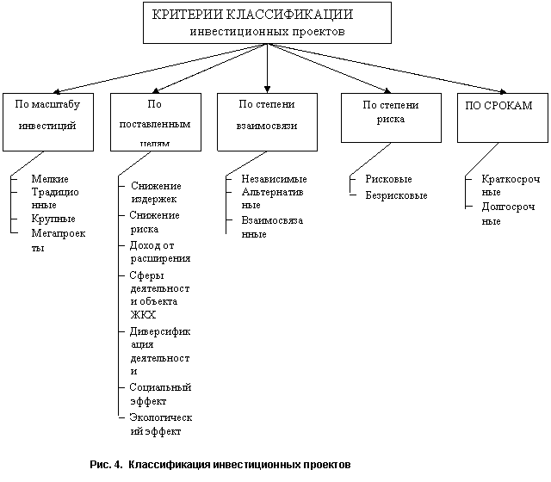

Цели, которые ставятся разработчиками инвестиционных проектов для объектов ЖКХ ориен­тированы не на прямое извлечение прибыли, а на снижение рисков производства и оказания услуг населению.

Методика разработки инвестиционного проекта показана на Рис.5

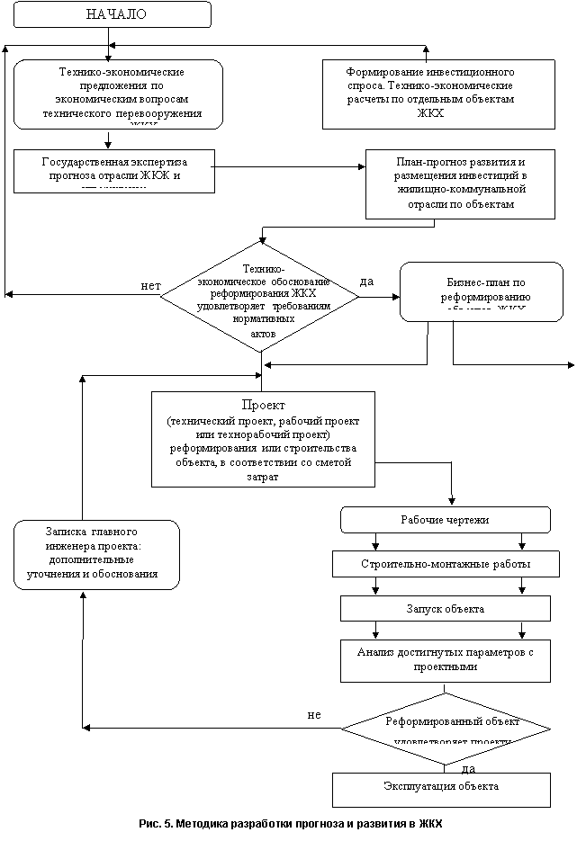

|  |
| --- |
| Эффективность инвестиционного проекта характеризуется системой показателей, отражающих соотношение затрат и результатов применительно к интересам его участников. Это: |

|  |
| --- |
| показатели коммерческой (финансовой) эффективности, учитывающие финансовые последствия реализации проекта для его непосредственных участников; |
| показатели бюджетной эффективности, отражающие финансовые последствия осуществления проекта для федерального, регионального или местного бюджета; |
| показатели экономической эффективности, учитывающие затраты и результаты, связанные с реализацией проекта, выходящие за пределы прямых финансовых интересов участников инвестиционного проекта и допускающие стоимостное измерение. Для крупномасштабных (существенно затрагивающих интересы города, региона или всей России) проектов рекомендуется обязательно оценивать экономическую эффективность. |

В процессе исследования проектов производится оценка их социальных и экологических последствий, а также затрат, связанных с социальными мероприятиями и охраной окружающей среды.

Для контроля инвестиционных проектов предложена методика, состоящая из следующих фаз:

фаза контроля (мониторинга)

фаза реализации

фаза планирования

Контроль является продолжением планирования и сопровождает процесс реализации планов, а также определяет документирование фактических показателей и сравнение их с плановыми показателями для определения результатов инвестиционного проекта.

Контроль включает также комплекс мероприятий по анализу вероятных отклонений от запланированных показателей. Сравнение и анализ стимулируют новые процессы принятия решения, которые в свою очередь инициируют проведение корректирующих мероприятий и обеспечивают долгосрочный обучающий эффект.

|  |
| --- |
| ***Таким образом,*** структура контроля инвестиционных проектов должна состоять из следующих основных параметров: |

показатели коммерческой эффективности (чистый дисконтированный доход, внутренняя норма доходности, срок окупаемости);

план-факт движения денежных средств;

план-факт финансовых результатов;

налоговое окружение (ставки налогов и база отчисления);

инвестиционные вложения (стоимость строительства по статьям вложений, индексы инфляции стоимости строительства и т.д.);

производство продукции (объём произведенных услуг, цена, индексы инфляции и т.д.);

постоянные и прямые затраты (затраты на производство с разбивкой по статьям, выраженные в натуральной и денежной оценке, индексы инфляции и т.д.);

основные фонды (срок ввода, стоимость фондов, индексы переоценки); заёмное финансирование;

собственное финансирование.

 Перед началом осуществления инвестиций рассчитывается окончательный плановый вариант (далее – базовый) эффективности инвестиционного проекта (бизнес-план), который является основой для получения инвестиций и одновременно становится основой для контроля проекта. Далее создаётся полная копия данного проекта, которая периодически изменяется на основе фактических данных. Таким образом, получается новая версия инвестиционного проекта, основанная на частично фактических данных и далее плановых, в зависимости от того, в каком периоде времени находится реализация проекта.

На протяжении периода реализации проекта выделяется ряд контрольных точек. Первой контрольной точкой служит начало осуществления инвестиций. Второй контрольной точкой должен быть момент времени, в котором заканчивается период осуществления инвестиций; таким образом, мы разделяем инвестиционную и эксплуатационную стадии проекта. Третьей контрольной точкой служит момент времени, в котором проводится анализ реализации инвестиционного проекта (провести контроль); данная точка является «плавающей», так как может оказаться в любом периоде реализации проекта от начала инвестирования до окончания производства. Четвёртой контрольной точкой служит окончание реализации проекта. Описанные контрольные точки ниже изображены на рис. 6.

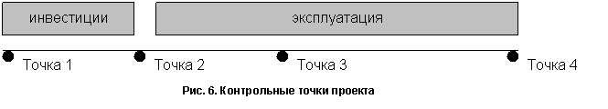

Таким образом, для контроля инвестиционного проекта предложено не менее двух вариантов расчёта эффективности проекта:

* базовый вариант (расчёт в контрольной точке 1),
* промежуточный вариант (расчёт в контрольной точке 3).

Сравнивая эти варианты инвестиционного проекта по перечисленным выше показателям, руководитель может принять управленческое решение по дальнейшей реализации проекта, определить степень влияния определённых параметров на проект, степень влияния данного проекта на другой, связанный технологически и т.д.

**Глава II**

**Экологические инвестиционные проекты в сфере жилищно-коммунального хозяйства**

**Влияние коммунальной инфраструктуры на экологию**

*По данным статистики, предприятия коммунальной инфраструктуры Российской Федерации сбрасывают более 50% городских стоков, из которых 88% недостаточно очищены.*

*Через очистные сооружения предприятий водоканализационного хозяйства проходят также стоки промышленных предприятий, на долю которых приходится 32% сточных вод, из них 82% недостаточно очищены.*

*На долю предприятий и объектов теплоэнергетики приходится более 60% выбросов загрязняющих веществ в атмосферу города.*

Приведенные статистические данные далеко не в полной мере передают реальный масштаб экологических проблем в городской среде, поскольку в настоящее время контроль и управление природопользованием в Российской Федерации осуществляется в основном на основании декларируемого предприятиями и организациями воздействия на окружающую среду, а декларируемое воздействие в подавляющем большинстве случаев значительно ниже фактического.

Планово-предупредительный ремонт сетей и оборудования систем водоснабжения, коммунальной энергетики практически полностью уступил место аварийно-восстановительным работам, единичные затраты на проведение которых в 2,5-3 раза выше. В России затраты электроэнергии на производство и реализацию 1 куб. м. воды на 30% выше среднеевропейского уровня.

Инвестиционные потребности жилищно-коммунального сектора на строительство и реконструкцию объектов коммунальной инфраструктуры сравнимы с потребностями других монополий.

Основные фонды изношены, что ведет к авариям, потере тепла и перерасходу топлива. Фактически коммунальные предприятия городского хозяйства являются крупнейшими источниками экологических проблем.

Тарифы на воду и электричество, как правило, не включают составляющей экологических затрат. Более того, отсутствие канализации в некоторых участках жилищного сектора приводит к загрязнению сточными водами систем поверхностного водостока и ливневой канализации, а также верхних горизонтов грунтовых вод, нередко являющихся источником городского водоснабжения.

Коммунальное хозяйство предельно неэффективно с экологической точки зрения. На качество среды обитания влияет состояние природоохранного оборудования, режим и эффективность его использования в городском хозяйстве. В условиях ухудшения финансового положения предприятий прекращается строительство нового экологически эффективного оборудования, возобновляется усиленная эксплуатация старых мощностей, что сопровождается ростом объемов выбросов загрязняющих веществ на фоне спада производства.

Совокупность технических, финансовых, организационных и экологических проблем, характерных для коммунальных предприятий-монополистов, приводит к ненадежности обслуживания, неудовлетворенности потребителей, финансовой несостоятельности предприятий коммунальной инфраструктуры. Все эти обстоятельства вызывают необоснованно большой экологический ущерб и приводят к неприемлемой величине риска угрозы здоровью населения.

Нынешнее состояние муниципальных коммунальных предприятий, входящих в их структуру очистных сооружений, водопроводного хозяйства, тепловых сетей, котельных и т.д. требует значительных инвестиций. Существующими и потенциальными инициаторами экологических проектов в жилищно-коммунальном хозяйстве являются коммунальные предприятия водоснабжения и канализации, теплоснабжения и предприятия по вывозу и утилизации бытовых отходов. Эти предприятия могут существовать как в организационно-правовой форме муниципальных унитарных предприятий, так и в форме хозяйственных обществ.

Экологические проекты

Окупаемые- проекты, направленные на максимизацию коэффициента "экологическая выгода/экономические затраты".

Чисто затратные- проекты природной и социальной направленности (озеленение, восстановление биоресурсов, экологическое воспитание).

Окупаемыми в настоящее время являются инвестиции, направленные на сокращение воздействия загрязняющих веществ в воздухе и питьевой воде на здоровье людей. Это проекты по реконструкции очистных сооружений "на конце трубы", с кратким периодом возврата капитальных вложений, а также проекты по энергоресурсосбережению, внедрению малоотходных технологий и изменению структуры потребляемого топлива.

В решении проблемы финансирования инвестиционных проектов на первый план выступают вопросы создания достаточных внутренних ресурсов предприятий городского хозяйства (прежде всего, коммунальной инфраструктуры) и стимулов к эффективным ресурсосберегающим и природоохранным инвестициям. В первую очередь, это касается "водных" проблем, поскольку именно в "водном" секторе осуществляется большая часть природоохранных затрат и капиталовложений, именно этот сектор поглощает большую часть субсидий бюджетов и экологических фондов. Поэтому приоритетной задачей является увеличение ресурсов и расширение круга источников софинансирования экологических мероприятий.

**Источники финансирования экологических инвестиционных проектов в коммунальном хозяйстве.**

**Бюджетное финансирование экологически эффективных инвестиционных проектов**

Финансирование экологических мероприятий

Собственные средства предприятий

Средства бюджета и экологических фондов

Средства фондов экологического страхования

Банковские кредиты

В настоящее время бюджетное финансирование экологических мероприятий крайне мало и составляет 0,5% от валового внутреннего продукта (в промышленно развитых странах - 2-3% от ВВП).

**Финансирование экологических проектов банковским сектором**

Важнейшим источником инвестиций для финансирования экологических инвестиционных проектов, в т.ч. в области жилищно-коммунального хозяйства, является банковский сектор. Однако в настоящее время эта сторона банковской деятельности развита слабо, что объясняется как современным состоянием банковской системы, так и ситуацией на кредитном рынке.

Кредитование проектов муниципальной инфраструктуры осуществляют, как правило, те банки, которые обслуживают бюджетные счета, счета муниципальных предприятий.

Преобладающее целевое назначение выдаваемых кредитов - на пополнение оборотных средств, на цели покрытия кассовых разрывов, на текущие расходы муниципальных предприятий. В качестве обеспечения кредитов банки принимают гарантии местных администраций, оформленные отдельной строкой в местном бюджете. Кроме того, кредитным договором, как правило, предусматривается, что банк имеет право на безакцептное списание средств со счета кредитуемого предприятия для осуществления платежей по погашению кредита и уплате процентов.

Кредиты предоставляются на короткие сроки: от 3 до 6 месяцев, реже до 1 года. Средние процентные ставки по кредитам муниципальным предприятиям составляют 20-24% годовых для рублевых кредитов и 10-17% для кредитов, предоставляемых в долларах США.

|  |
| --- |
| Основными проблемами, связанными с кредитованием объектов муниципальной инфраструктуры, являются: |
| - низкая платежеспособность предприятий муниципальной инфраструктуры; |
| - проблемы обеспеченности кредитов на проекты муниципальной инфраструктуры; |
| **-** отсутствие у потенциальных заемщиков кредитной истории, позволяющей оценить риски предоставления кредитов; |
| - отсутствие методической базы по оценке рисков инвестирования в сферу муниципальной инфраструктуры; |
| - отсутствие у банков долгосрочной ресурсной базы, необходимой для предоставления долгосрочных кредитов. |

|  |
| --- |
| С другой стороны, проблемы привлечения заемных ресурсов коммунальными предприятиями вызваны следующими факторами: |

|  |
| --- |
| существующая система тарифного регулирования, как правило, не дает возможности предприятиям сформировать необходимый для реализации инвестиционных проектов объем финансирования |
| в большинстве случаев система договорных отношений коммунальных предприятий с потребителями несовершенна; |
| система взаимоотношений между муниципальными коммунальными предприятиями и органами местного самоуправления позволяет по-прежнему подменять экономические рычаги воздействия административными, что создает дополнительный риск для потенциального инвестора. |

**Создание системы финансирования муниципальных экологических проектов в Российской Федерации**

Обозначенные выше существующие в настоящее время в Российской Федерации проблемы финансирования экологических инвестиционных проектов в области коммунальной инфраструктуры требуют комплексного решения. Можно говорить о том, что необходимо создание системы финансирования проектов такого типа.

При разработке наиболее приемлемых для реализации в российских условиях вариантов системы финансирования инфраструктурных экологических проектов необходимо учитывать как существующие потребности инициаторов проектов, так и существующие возможности по их финансированию со стороны всех доступных источников.

Прежде всего необходимо ограничить круг возможных экологических инвестиционных проектов, на реализацию которых должна ориентироваться предлагаемая система финансирования. В дальнейшем под муниципальными экологическими проектами будут пониматься инвестиционные проекты в коммунальном хозяйстве, а именно: проекты по очистке бытовых сточных вод, повышению качества питьевой воды, вывозу и переработке (утилизации) бытовых отходов, повышения эффективности использования энергии в системах теплоснабжения городов. Данные проекты, помимо выраженного экологического эффекта, имеют одинаковую экономическую природу и однотипные риски инвестирования, что позволяет разработать однотипные схемы их финансирования и общий подход к их оценке.

Основной идеей создаваемой системы финансирования является то, что проекты данного типа должны, в первую очередь, финансироваться за счет заемных средств, привлекаемых по рыночным ставкам. Кроме этого, необходимо оставить возможность адресной безвозмездной поддержки проектов. При этом безвозмездное (бюджетное) финансирование следует рассматривать не как альтернативу, а как дополнение к заемному финансированию. Следовательно, инициаторы проектов должны иметь стимулы финансировать данные проекты прежде всего за счет заемных средств.

Как показывает проведенный анализ возможных источников финансирования обозначенных выше проектов, сегодня они, как правило, не могут быть реализованы за счет существующих на рынке возможностей по привлечению финансирования. В частности, высокие процентные ставки и малые сроки кредитов, предоставляемых российскими коммерческими банками, не удовлетворяют потребностям данных проектов. В свою очередь, невозможность предоставления долгосрочных кредитов со стороны российских коммерческих банков определяется отсутствием у них долгосрочной ресурсной базы.

Инициаторами данных проектов в настоящее время являются, как правило, муниципальные предприятия водоснабжения и водоотведения, теплоснабжения и предприятия по вывозу и утилизации бытовых отходов. Кроме этого, возможен вариант, когда инициатором данных проектов и заемщиком будет выступать соответствующая местная или региональная администрации.

Кредитование муниципалитетов имеет ряд недостатков:

|  |
| --- |
| - длительность процедуры оформления кредита муниципалитету, который должен быть учтен в составе доходной части бюджета, что подразумевает получение одобрения представительных органов власти муниципального образования; |
| - сложная многоступенчатая система финансирования проектов; |
| - трудности обеспечения эффективного использования средств, поскольку финансовое сопровождение реализации проектов требует постоянной каждодневной работы по контролю и анализу финансовых потоков по проекту, качества осуществления работ; |
| - низкая ответственность коммунальных предприятий за эффективное расходование средств, полученных из бюджета, |
| - существующая проблема прозрачности финансовых потоков жилищно-коммунального хозяйства и муниципалитета в целом, что допускает возможность нецелевого использования кредитных средств, направления их на покрытие текущих расходов местных структур, на решение наиболее острых городских проблем; |
| - проблема обеспечения возвратности средств кредита (объекты жилищной инфраструктуры малоликвидны, трудности оформления поручительств города). |

В настоящее время ведется работа по совершенствованию бюджетного процесса, по реформированию жилищно-коммунального хозяйства, результатом чего должно стать увеличение открытости и прозрачности деятельности муниципалитетов, их финансового состояния, совершенствование системы платежей за услуги жилищно-коммунального хозяйства. Успешное осуществление этих мероприятий повысит привлекательность для кредитных организаций работы с муниципалитетами.

Стратегической линией реформирования городского хозяйства является перевод коммунальных предприятий на рыночные основы функционирования. В этой связи предпочтительнее выглядит схема предоставления кредитов непосредственно коммунальным предприятиям. В качестве положительных моментов данного варианта можно назвать:

|  |
| --- |
| - наличие проработанных методов оценки платежеспособности организаций и процедур оформления кредитов; |
| - более оперативное оформление кредита; |
| - обеспечение текущего контроля за ходом реализации проекта; |
| - возможность обеспечения кредита ликвидным оборудованием, находящимся в собственности предприятия; возможность обращения взыскания на такое обеспечение при невозврате кредита. |

Итак, в дальнейшем будет предполагаться, что инициаторами экологических проектов будут выступать муниципальные коммунальные предприятия. Их особенностью является то, что тарифы на их услуги устанавливаются собственником их имущества, т.е. соответствующим органом местного самоуправления.

Именно существующая как на муниципальном, так и на региональном уровне практика тарифного регулирования является основным фактором, определяющим кредитоспособность данных предприятий и в большинстве случаев создает высокие риски инвестирования. В то же время особенностью проектов в области муниципального городского хозяйства является то, что собственник имущества муниципальных предприятий имеет все необходимые полномочия для проведения преобразований, результатом которых будет снижение риска инвестирования в данные предприятия.

Рассматривая возможные варианты создания системы финансирования экологических проектов в области муниципального городского хозяйства, следует иметь в виду, что основным источником доходов данных предприятий являются платежи потребителей (в т.ч. населения) тех коммунальных услуг, в предоставлении которых задействовано предприятие - инициатор проекта (Многое зависит от существующей схемы управления данными предприятиями и их договорных отношений с потребителями).

**Цели создания системы финансирования экологических инфраструктурных проектов**

В наиболее общем виде цель создания системы финансирования экологических инфраструктурных проектов можно сформулировать так: "содействовать улучшению экологической обстановки на территории Российской Федерации путем реализации инвестиционных проектов в сфере муниципального коммунального хозяйства, оказывающих положительное влияние на окружающую природную среду". Наиболее эффективным способом достижения данной цели является создание таких условий, в которых эта сфера деятельности будет выгодна для частных финансовых институтов, а инициаторы проектов будут иметь стимулы финансировать данные проекты прежде всего за счет заемных средств. При этом нельзя полностью исключить меры государственной поддержки при реализации данных проектов в виде целевого бюджетного финансирования.

Фактически, задача сводится к формированию рынка финансирования инвестиционных проектов экологической направленности, инициаторами которых выступают органы местного самоуправления либо непосредственно коммунальные предприятия.

Цель формирования рынка финансовых ресурсов для реализации муниципальных экологических инвестиционных проектов можно разбить на две большие задачи. С одной стороны, необходимо формирование предложения финансовых продуктов, которые бы удовлетворяли выдвигаемым со стороны инициаторов проектов требованиям. С другой стороны, необходимо формировать спрос на данные финансовые ресурсы - предложение экологических проектов.

Указанные две задачи необходимо решать скоординировано. Характеристики финансового продукта должны удовлетворять требованиям потенциальных заемщиков, и наоборот — параметры проектных предложений должны вписываться в приемлемые для финансирующей стороны условия. В свою очередь, данные две большие задачи можно разбить на несколько менее крупных и более специфичных задач, а именно:

|  |
| --- |
| 1. Создать условия для появления на российском финансовом рынкекредитных продуктов, удовлетворяющих требованиям экологических проектов в области муниципального хозяйства, и привлечь для реализации данных проектов средства частного капитала. Данная цель предусматривает создание механизмов снижения рисков инвестирования в данные проекты со стороны коммерческих банков. |
| 2. Исходя из предположения о том, что проекты данного типа могут нуждаться в бюджетных субсидиях для своего осуществления, то система их финансирования должна обеспечивать реализацию максимально возможного числа реализованных проектов при минимальных объемах их субсидирования. |
| 3. Система должна стимулировать предприятия -инициаторов проектов и собственника имущества муниципальных предприятий привлекать максимально возможные объемы возвратного финансирования для реализации проектов. |
| 4. Система финансирования должна создавать стимулы для инициаторов проектов (муниципальных предприятий) и собственника их имущества проводить необходимые мероприятия по повышению кредитоспособности данных предприятий и снижению риска инвестирования в них. В первую очередь, это относится к проведению реформы системы управления коммунальным хозяйством и системы тарифного регулирования. |

Система финансирования должна определять для владельцев проектов четкие и понятные процедуры получения финансирования. Инициатор проекта должен знать, какой перечень мероприятий ему необходимо осуществить для получения финансирования под свой проект. Поэтому необходимо разработать единую процедуру получения финансирования для экологических проектов, которая предусматривала бы возможные сочетания источников частного заемного и бюджетного финансирования.

Одной из основных задач предлагаемой системы финансирования экологических проектов является создание в ней встроенных механизмов, стимулирующих органы местного самоуправления к проведению необходимых институциональных преобразований, ведущих к снижению рисков инвестирования в коммунальные предприятия. Такие механизмы можно предусмотреть, например, на этапе принятия решений о том, какие проекты будут получать субсидии на свое осуществление.

**Организация финансирования экологических проектов муниципальных предприятий с участием Экологического гарантийного фонда**

Экологический гарантийный фонд (ЭГФ) призван способствовать улучшению состояния окружающей природной среды на территории Российской Федерации путем реализации экологически ориентированных проектов в области муниципального коммунального хозяйства (водоснабжение, очистка сточных вод, теплоснабжение, вывоз и утилизация бытовых отходов). Для достижения указанной цели необходимо решить следующие основные задачи:

1 .Формирование рынка долгосрочных кредитов, выдаваемых российскими коммерческими банками для целей финансирования проектов в области муниципальной инфраструктуры, имеющих экологическую направленность. При этом предполагается организация рыночной системы финансирования инфраструктурных экологических проектов с участием банков.

Учитывая, что главными ограничителями участия банков в кредитовании проектов муниципальных коммунальных предприятий являются высокие риски кредитования и отсутствие источников долгосрочных ресурсов, для достижения указанной цели ЭГФ должен решить следующие основные проблемы:

снижение инвестиционных рисков при кредитовании муниципальных экологических проектов;

создание финансовых условий для кредитования банками долгосрочных проектов (решение проблемы отсутствия у банков долгосрочных ресурсов).

Решение этих задач будет способствовать повышению привлекательности для банков деятельности по кредитованию экологически ориентированных проектов муниципальной инфраструктуры.

2. Стандартизация и унификация процедур кредитования экологических проектов в сфере муниципальной коммунальной инфраструктуры. Деятельность ЭГФ будет сконцентрирована на разработке и внедрении соответствующих стандартов кредитования, банкам будет оказываться необходимая методологическая помощь, в т.ч. путем обучения банковского персонала.

3. Поддержка интересов участников рынка кредитования проектов в сфере муниципальной коммунальной инфраструктуры в представительных и исполнительных органах власти на федеральном, региональном и местном уровнях.